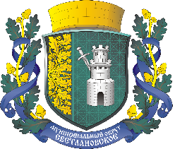

САНКТ-ПЕТЕРБУРГ
МУНИЦИПАЛЬНОЕ ОБРАЗОВАНИЕ
МУНИЦИПАЛЬНЫЙ ОКРУГ
СВЕТЛАНОВСКОЕ
АДМИНИСТРАЦИЯ

РАСПОРЯЖЕНИЕ

от 31.12.2020г. № 28-н

«О признании утратившими силу
отдельных правовых актов
Администрации МО Светлановское»

В целях приведения правовых актов, принятых Администрацией МО Светлановское в соответствии с действующим законодательством

РАСПОРЯЖАЮСЬ:

1. С 01.01.2021 года признать утратившим силу Распоряжение Администрации МО Светлановское № 686 от 30.12.2008 года «Об утверждении Порядка планирования бюджетных ассигнований бюджета муниципального образования муниципального округа Светлановское".
2. Настоящее Распоряжение вступает в силу с момента его подписания.
3. Контроль за исполнением настоящего постановления оставляю за собой.

Глава местной администрации С.С. Кузьмин

